Linux操作系统实验一:文件与目录操作

班级： 19软件工程7班 姓名：王耀权 学号：190021102839

二、

1 ls命令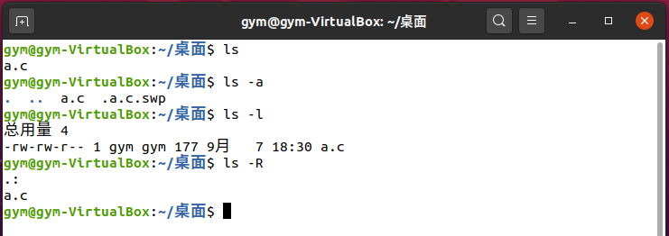

2 cd命令

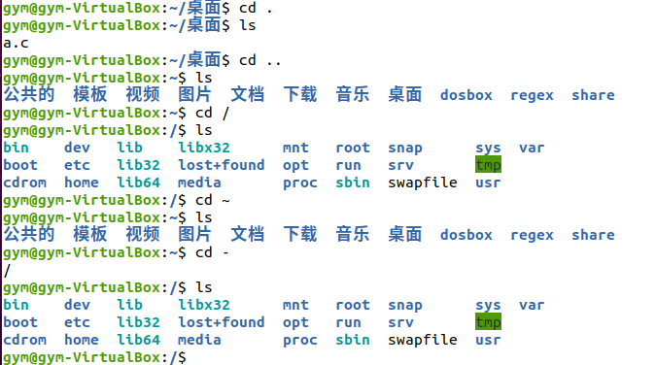

3 pwd命令



4 5 mkdir和rmdir

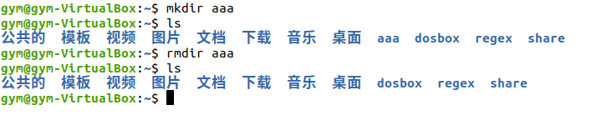

6 rm -r -i -f

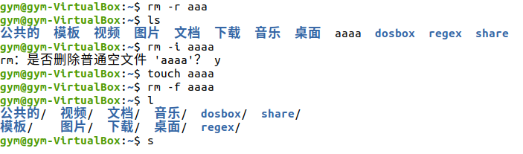

7 mv和cp

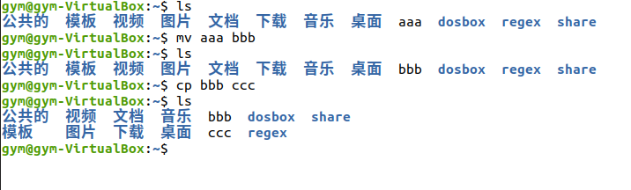

8 cat命令

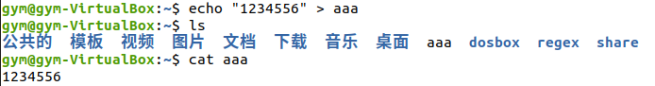

9 less命令

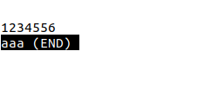

三、创建c程序

1. 使用vim a.c创建c程序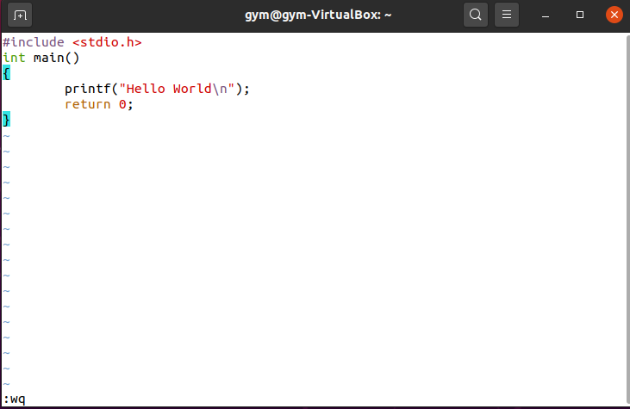2
2. 编译执行a.c文件

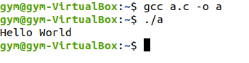

四、创建进程

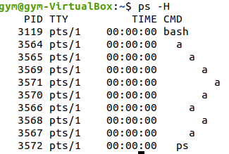

总共有8个进程

五、输入/输出重定向

1. 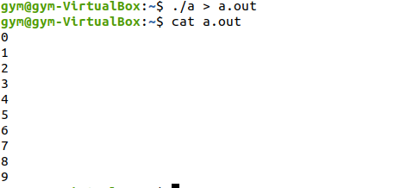
2. 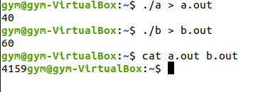

六、管道

1、执行 ./a | ./b

